
ムーブフェスタ２０１６ 市民企画事業
発達障害児者の子育て・親育ちシリーズ１３

講師：鹿野佐代子 氏

誰にとってもライフプランは重要！発達障がいがあればなおのこと。親なき後にどうなるの？と心配は尽きません。今からできることを考えていきましょう。

日 時：２０１６年7月３日（日） １４時１５分～1６時１５分（予定）
会 場：北九州市立男女共同参画センター“ムーブ ”５階 大セミナールーム
（北九州市小倉北区大手町１１－４）※公共交通機関の利用をお願いします
参加費：５００円 ※当日受付でお支払ください
定 員：１５０名 ※定員になり次第締め切ります
主 催：北九州市自閉症協会
後 援：北九州市教育委員会 社会福祉法人北九州市福祉事業団
問合せ：０９０－７３８５－５０３９
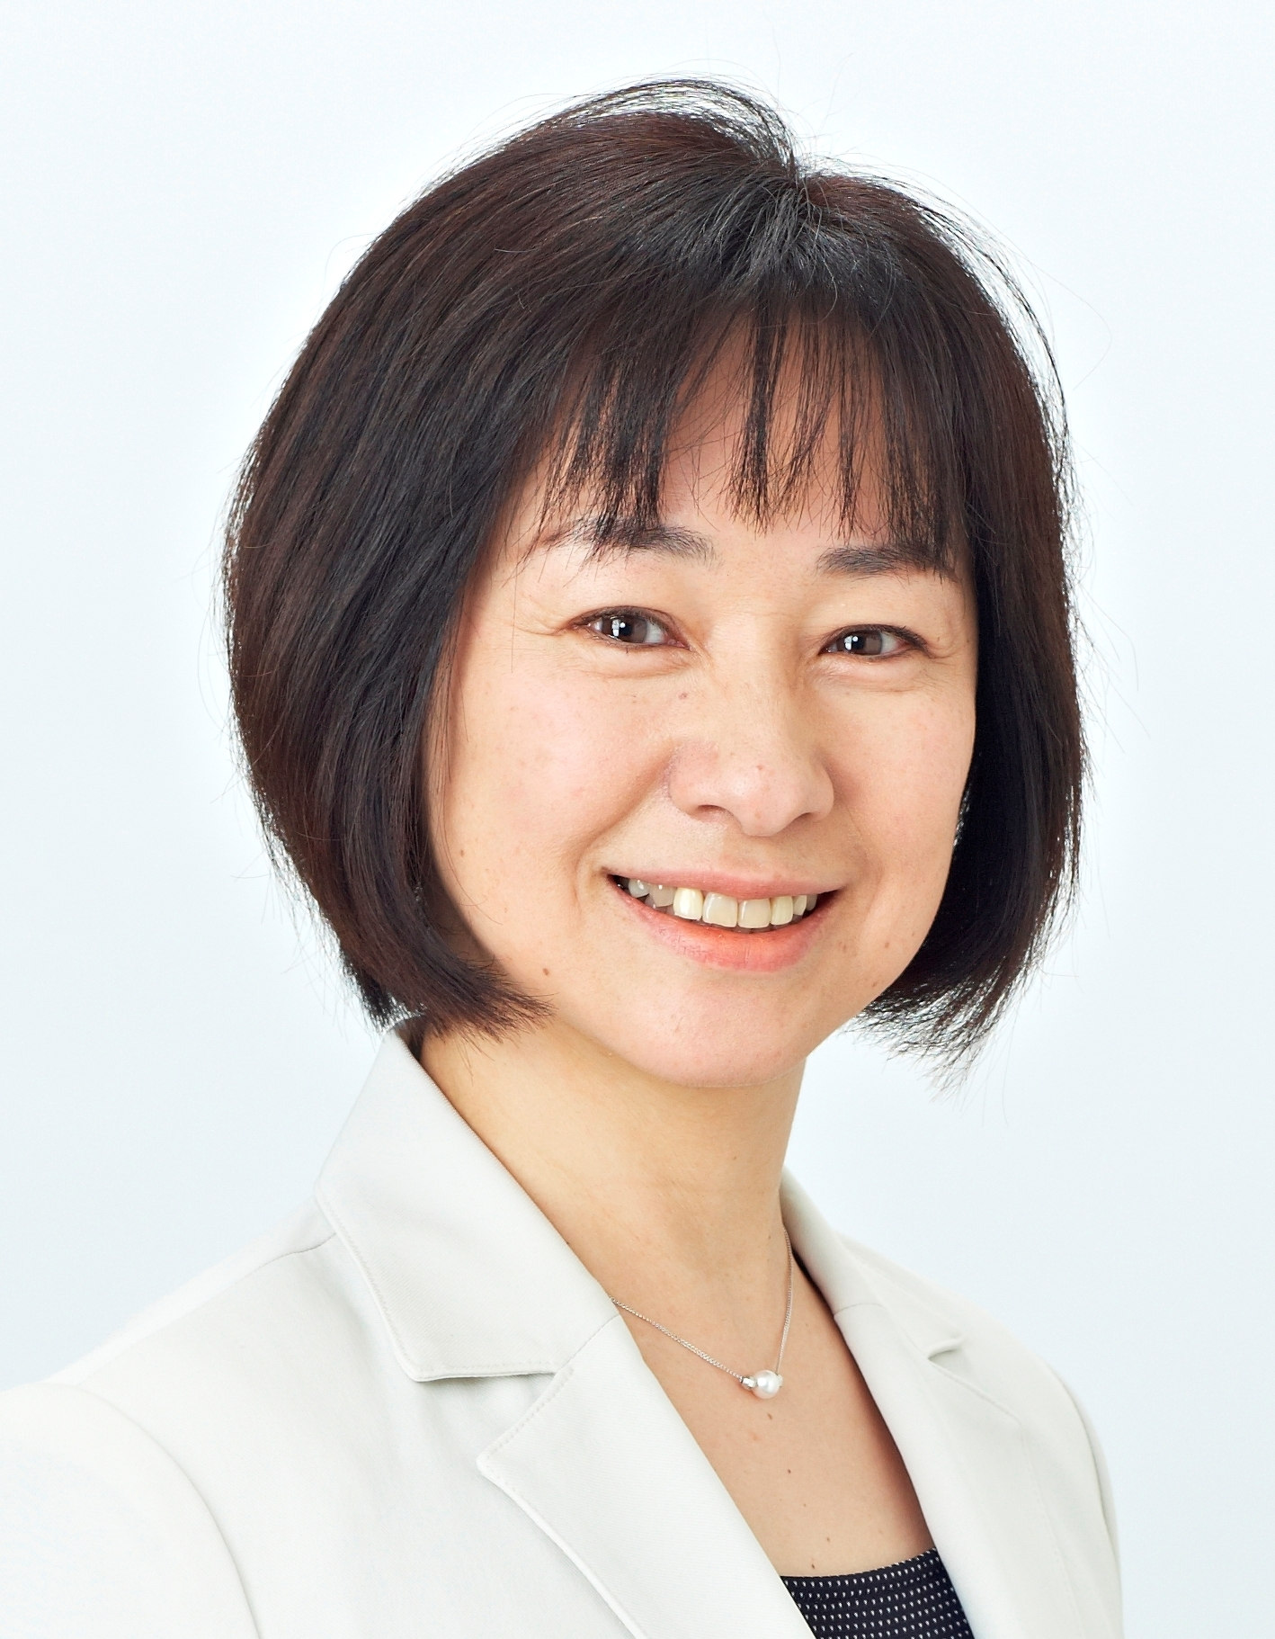
鹿野佐代子 氏 プロフィール
大阪府出身。知的障がい者施設に勤め、30年以上勤続の中で、入所施設、生活支援、就労支援、余暇活動支援などの部署を経験。日々の業務を通じ「お金」に関する支援の大切さに気づき、ファイナンシャルプランナー（FP）の資格を取得。現在は福祉事業にて勤務しながら、大阪手をつなぐ育成会社会政策研究員として活動。知的障がいのある人への金銭支援や、そのご家族に対して親亡きあとの対策などFP知識を活かした講演活動を行っている。
【執筆・著書】
２０１１年 支援者向け「地域生活支援ハンドブック」（共著：自費出版）
２０１４年 「発達障がいをしなやかにのびやかに生きる」（共著：自費出版）
ＦＰジャーナル、きんざい、税理士新聞などで執筆。２００９年日本ＦＰ学会賞論文コンクールで日本ＦＰ協会奨励賞を受賞。同年、ＦＰ協会主催の小論文コンテストで最優秀論文賞を受賞。２０１６年１月１６日 朝日新聞「ひと」に知的障害者に『お金のやりくりを教える』で掲載。

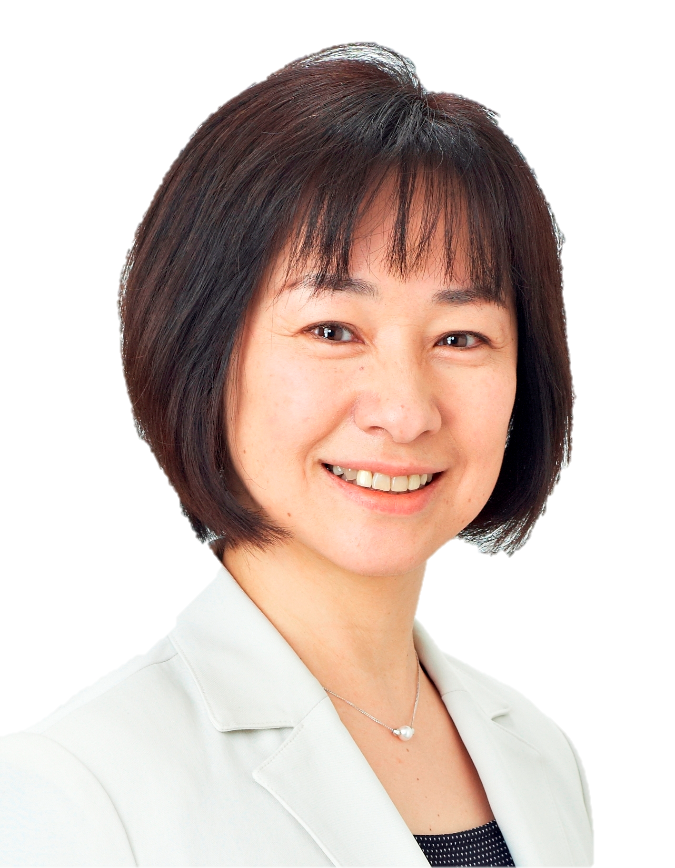



＜北九州市自閉症協会＞
自閉症児・者が地域社会の中でともに生き生きと暮らせるよう行政を含め社会全体へ働きかけています。自閉症への理解と支援のための講演会・勉強会・出前講義、余暇支援・会報誌発行など行っています。日本自閉症協会・福岡県自閉症協会が上部組織です。
北九州市自閉症協会ＨＰ http://www.asj-kitakyushu.org/


親なき後のために今からできること 申込書
申し込み方法：FAXまたはメール 申し込み期間：6月３日（金）～６月２８日（火）
申し込み先：FAX093-964-1102（伊野） メールharutaku@jcom.home.ne.jp
ふりがな
氏 名
電話や携帯番号
（連絡のつく番号）
FAX
（FAXの方必須）
アドレス
（メールの方必須）
所属など（よろしければ○記入） | ・保護者 ・当事者 ・支援者 ・教育関連 ・医療従事者  ・その他（ ）
ご一緒に参加される方のお名前
（ふりがなもお願いします）

合計
人

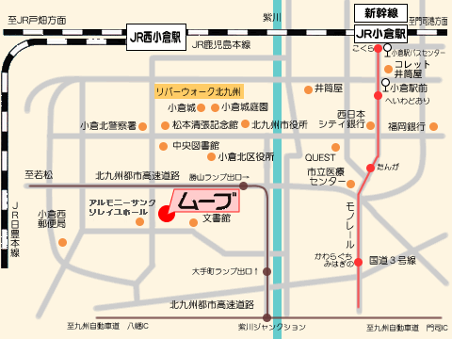
アクセス ◆ＪＲ西小倉駅より徒歩約１５分 ◆北九州都市高速 勝山ランプ／大手町ランプ出口より約３分
◆西鉄バス 「ソレイユホール・ムーブ前」下車
小倉駅バスセンター……２７・４５・１１０・１３４・１３８
小倉駅前……７６・７９

